# 液压传动试题5

填空题（每空1分，共25分）

1．液体静压力沿内法线方向作用于承压面；静止液体内任意点的压力在( )方向相等。

2．液体在管道中的流动状态有两种，即( )和( )。流态可用( )来判断。

3．液压系统的调速方法分为( )、( )和( )。

4．定量泵节流调速系统中，泵的供油一部分按速度要求由流量阀调节后流往执行元件，多余油液由( )流回油箱，同时也就稳定了泵的供油压力。

5、某一元件的工作状态突变引起油压急剧上升，一瞬间突然产生很高的压力峰值，同时发生急剧的压力升降交替的阻尼波动过程称为（ ）。

6、在液流中，由于压力降低到有气泡形成的现象，统称为（ ）现象。

7、齿轮泵工作时，轮齿在过渡中要经历"容积在封死状态下变化"的过程称为（ ）。为了消除这种现象，通常采用（ ）的办法。

8、单作用叶片泵转子每转一周，完成吸、排油各（ ）次，可方便地改变（ ）的大小，就改变它的排量，因此，一般做成（ ）量泵。

9、压力阀的共同特点是利用（ ）和（ ）相平衡的原理来进行工作的。

10、实际工作时，溢流阀开口的大小是通过( )的变化来自动调整的。

11、轴向柱塞泵主要有驱动轴、斜盘、柱塞、缸体和配油盘五大部分组成，改变（ ），可以改变泵的排量。

12、马达是( )，输入的是压力油，输出的是( )和( )。

二、判断题（对的打“√”，错的打“×”，每题1分，共15分）

1．（ ）减压阀主要用于降低系统某一支路的油液压力，它能使阀的出口压力基本不变。

2．（ ）单杆活塞式液压缸差动联接时，无杆腔压力必大于有杆腔压力。

3．（ ）容积调速回路既无溢流损失，也无节流损失，故效率高，发热少。但速度稳定性则不如容积节流调速回路。

4.（　 ）根据液体的连续性方程，液体流经同一管内的不同截面时，流经较大截面时流速较快。

5.（　 ）液压传动系统中，压力的大小取决于油液流量的大小。

6.（　 ）温度对油液粘度影响是：当油液温度升高时,其粘度随着升高。

7.（　 ）直动式电磁换向阀是利用电磁力直接推动阀芯换向。

8.（ 　）调速阀与节流阀的调速性能一样。

9.（ ）根据实验结果而推荐的可连续使用的最高压力为泵的额定输出压力。

10.（ 　）单向阀用作背压阀时，应将其弹簧更换成软弹簧。

11.（ 　）安装于液压泵吸油口的滤油器常用烧结式的滤油器。

12.（ 　）利用液压缸差动连接实现的快速运动回路，一般用于空载。

13.（ 　）液控单向阀控制油口不通压力油时，其作用与单向阀相同。

14.（　 ）利用远程调压阀的远程调压回路中，只有在溢流阀的的调定压力高于远程调压阀的调定压力时，远程调压阀才能起作用。

15.（ ）双作用叶片泵可为变量泵。

三、分析题（33分）

1．在下面各图中，请指出各液压泵是什么液压泵。当各图输入轴按顺时方向旋转时，指出A、B口哪个为吸油口，哪个为压油口。（每小题4分，共12分）。

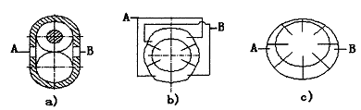

2．分析以下各回路，指出各图中压力计的读数。（每小题2分，共12分）

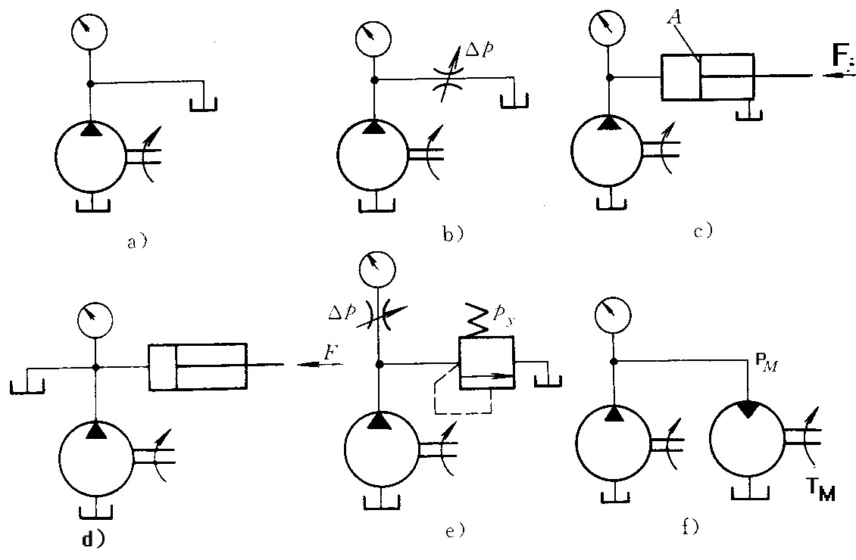

1. 下图所示的三个液压缸的活塞杆直径均为d，活塞直径均为D，已知输入流量为q，压力为p，分析各缸运动件的运动方向及写出推力F和速度v的表达式。（每小题3分，共9分）

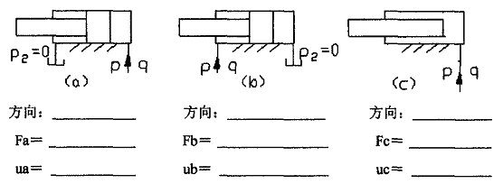

四、计算题（27分）

1.如下图所示，两串联双杆活塞杆液压缸的有效作用面积A1=50c㎡,A2=20c㎡,液压泵的流量qv=3L/min,负载F1=5kN，F2=4kN,不计损失，求两缸工作压力p1、p2及两活塞运动速度v1、v2。（12分）

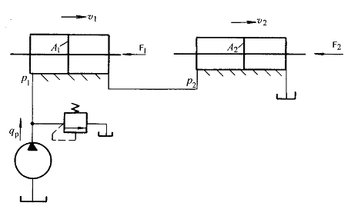

2.某液压马达的排量VM=250mL/r，入口压力为10.5Mpa，出口压力为0.5Mpa，其总效率ηM=0.9，容积效率ηMV=0.93.当输入流量为25L/min时，求

1、液马达的输出转速*n*M（r/min）； （5分）

2、液压马达的输出转矩*T*M（Nm）； （5分）

3、液压马达的输出功率*P*M（KW）； （5分）